МКУК «Пешковское КДУ»
Отчет за 1 квартал
о проделанной работе
За первый квартал 2023г. в Пешковском КДУ провели следующие мероприятия:
Концерт07.03.2023г.
«Весна, цветы и комплименты»
Праздничный концерт для милых дам «Весна, цветы и комплименты» состоялся в КДУ в преддверии международного женского дня. Дом культуры собрал на праздник жителей села, а также гостей, приехавшие на выходные поздравить родных. Глава Пешковского поселения поздравил всех женщин с праздником и подарил каждой женщине цветок тюльпана. В мероприятии приняли участие и показали свои таланты не только сотрудники клуба, но и ученики средней школы. И это не удивительно, ведущие программы дарили прекрасной половине человечества комплименты, посвящали стихи, признавались в любви и, конечно, ни одна женщина в этот день не ушла из КДУ без праздничного настроения. Их тепло приветствовали организаторы мероприятия. Песни, стихи, сценки – радовали всех присутствующих на празднике. Нескончаемые аплодисменты и возгласы «Браво!», звучали после каждого номера.
Море поздравлений и теплых слов в адрес наших милых дам прозвучало на вечере.

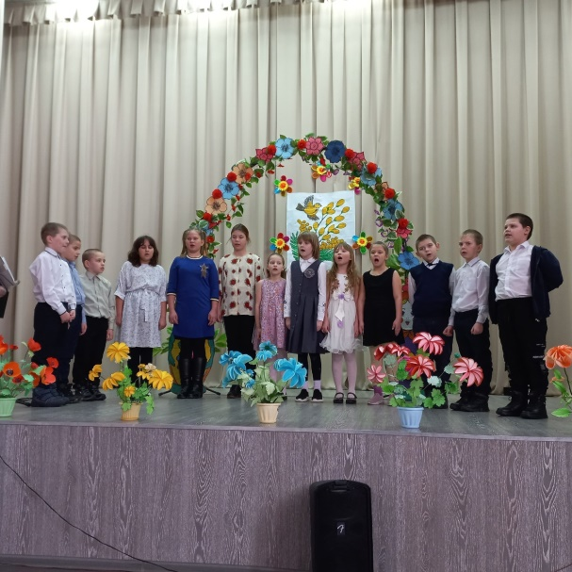
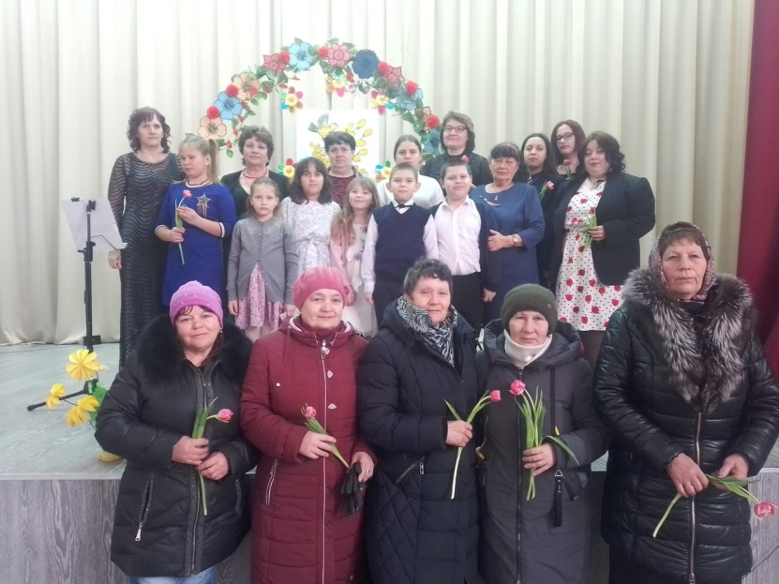Финальная песня для мобилизованных «Катюша»
А так же дети выставили свои рисунки к празднику 8 Марта.
« Для Вас! Тебе родная!»

«К нам весна шагает» 25.03.2023г
Народное гуляние «К нам весна пришла»
На Руси календарь называется месяцесловом. Он охватывал весь год крестьянской жизни, где каждому дню соответствовали свои праздники, обычаи, традиции и обряды.
Русские люди всегда умели хорошо работать и хорошо веселиться. Много разных праздников у них было. Среди этих праздников народ выделял самые великие и любимые.
С давних пор на Руси слово «красный» означало «весенний, цветущий, красивый, радостный». Традиционно с этого дня в народе встречали настоящую весну и начинали весенние игры и хороводы.
По народному календарю весна делится на весну света (март-проталинки), весну воды (апрель-снегогон) и весну зеленой травы (май-травень)
Март — первый месяц весны. Еще снег лежит, но солнышко пригревает теплее. В старину пели веснянки — песни, которыми зазывали весну, чтобы снег в полях растаял, чтобы птицы поскорее с юга вернулись.
Апрель — второй месяц весны, весны воды. Издавна в народе говорят: “Апрель — водолей!” В апреле дни становятся длиннее, пробуждается природа, возвращаются перелетные птицы.
Май — третий месяц весны. На деревьях распускаются листочки, в лесах поют соловьи и зяблики. В мае гремят первые грозы.
В мае начинаются весенние работы на полях, в огородах и садах.
Актуальность проблемы заключается в том, что в настоящее время русские люди забывают о народных праздниках и традициях.
Цель работы: Найти и изучить сведения об обычаях и традициях праздников русского народа. Задачи: 1. Найти и изучить литературу о древних славянских праздниках. 2. Узнать интересные факты о народных гуляньях на Руси.
25 марта творческий коллектив КДУ порадовал односельчан весенними потехами.
В полдень весеннего дня играла музыка звучали « праздничные зазывалки» Собрались от мала до велика, многие пришли семьями. Всех гостей встречали и потешали заводилы с играми и забавами. Гости праздника испытали себя на ловкость и силу, удаль, прочность в разных конкурсах: « Бой мешками», «Бег в мешках», «Катание в тазах», «Бег на чурочках», «Баня», «Водоносы», «Метание валенка», «Воробьи и вороны», «Переливалки», «Один на всех», «Покорми друга», «Накорми Матрешку», «Столб»-в этом состязании заняли призовые места: 1 место - Шахов В.А., 2 место - Шахов Б.А. и 3 место - Коржов А.А. Во всех играх принимали участие и взрослые и малые. Кульминацией весенних потех стал древнерусский обряд зажжение костра, чтоб сгорело в нем все, что мешает нам жить и работать, отдыхать и веселиться. Пусть наш праздничный костер к небу поднимается, пусть сгорит весь сор, все доброе, чистое надо сберечь, только дым останется. Приятно смотреть на румяные лица в праздничные дни. Как хочется всегда видеть именно таких задорных и веселых людей. Праздник у жителей был позитивными жизнерадостными. Участие приняли сами пешковцы, а так же приехали гости из сел д. Крещенка и д.Орловка.

. 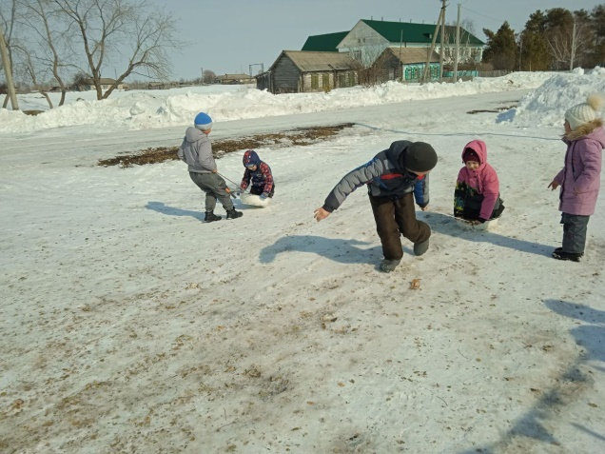 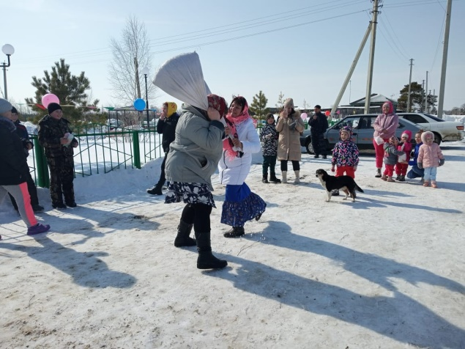

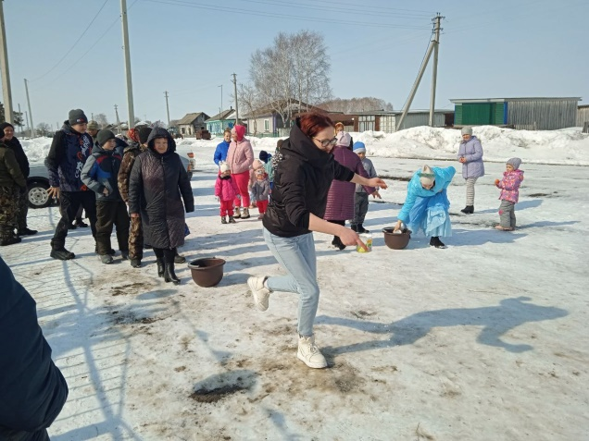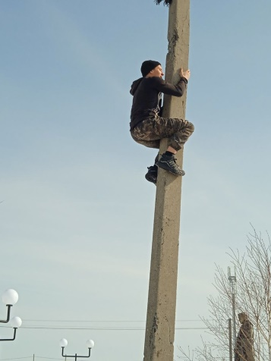

(Состязания на празднике «К нам весна шагает»)

Юбиляр 14.02.2023г
14 февраля , день влюблённых.
В этот день Астапову Елену Ивановну культура и Совет ветеранов на дому поздравили с днем рождения, ей исполнилось 85 лет.
Пусть доброта и щедрость вернутся к Вам сторицей. Желаем всяческих благ, здоровья, процветания и побольше тепла на Вашем жизненном пути.
Глава поселения, культура, совет ветеранов и соц.работник, 14 февраля поздравляют с юбилеем -85 лет, и вручили подарок Астаповой Е.И

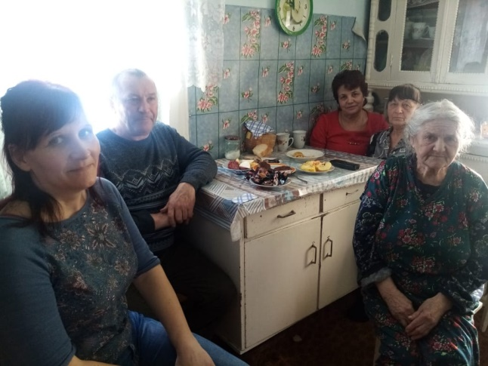
(поздравление и вручение подарка юбилярше)

Мастер класс Подарок дедушкам и папам к празднику день защитника Отечества.

Каждый из нас – это личность, которая беспрерывно стремится к познанию чего-то нового, интересного и неизведанного. Можно часами и неделями изучать множество теоретических источников, касающихся той или иной области, но совершенно ничего не сможет сравниться с личным опытом. Самым действенным способом является посещение мастер-классов, где можно попробовать себя в различных направлениях, получить знания и навыки, отработать их на практике, получить удовольствие от процесса и просто отлично провести время!

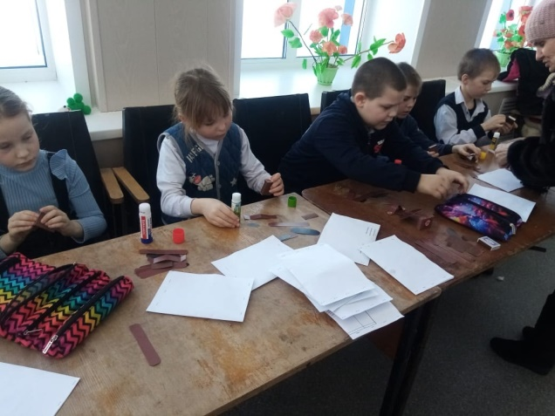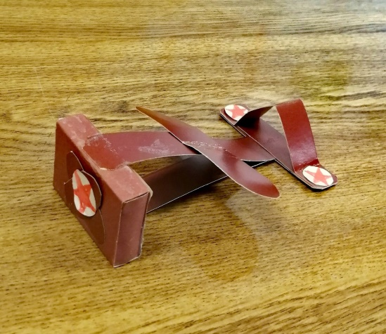

РДДМ – Российское движение детей и молодежи.12.02.2023г
12 февраля приняли участие в «Открытия Первичного отделении Российского движения детей и молодежи.»
Дорогие ребята! Мы рады приветствовать вас на торжественной церемонии. "Открытия Первичного отделения Российского движения детей и молодежи." Вы стали членами Российского движения школьников. Будьте настоящими патриотами ,верными своему обещанию. (Такие напутственные слова прозвучали в адрес ребят от главы администрации Пешковского сельсовета и Культуры.

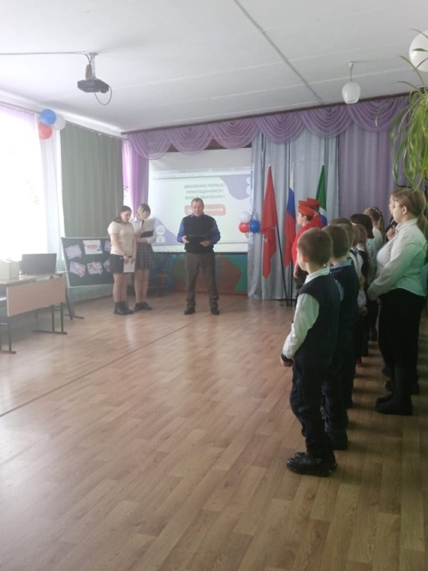
(Приветствие на торжественной церемонии «Открытия Первичного отделения детей и молодежи.»)

«А ну-ка парни»20.02.2023г

20 февраля к празднику день защитника Отечества конкурсное состязание " А ну-ка парни "Цель: Формировать чувство патриотизма, воспитывать у детей уважение к Российской Армии, любовь к Родине.
Задачи:
- обобщить и конкретизировать знания детей о Российской Армии;
- формировать осознание того, что любить Родину – значит, ее защищать, беречь и быть достойным гражданином своей страны;
- развивать творческие способности, вовлекая детей в исполнение песен, танцев и чтение стихов;
- формировать у мальчиков стремление стать достойными защитниками Родины, у девочек – уважение к будущим воинам;
- доставить детям радость.
На основе данного сценария был проведен музыкально-спортивный праздник с детьми младших классов. Стоявшая изначально цель – формировать чувство патриотизма, воспитывать у детей уважение к Российской Армии, любовь к Родине была достигнута: дети с удовольствием состязались в конкурсах.
Под задорную музыку прошла разминка.
Чтобы показать спортивную удаль, ребята соревновались в конкурсах в составе команд «Сильные» и «Смелые»
Сколько было у каждой команды энергии, задора, желания, чтобы выиграть.
С задором участвовали в эстафетах, соревнованиях, словом, почувствовали себя настоящими солдатами. Сюжет мероприятия, участие детей в заготовленных конкурсах, вызвали огромный интерес, о чем свидетельствовал высокий уровень на протяжении всего праздника.

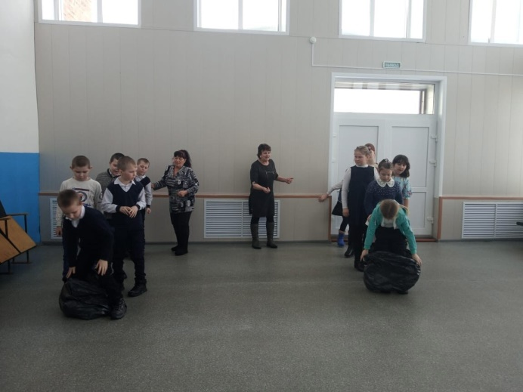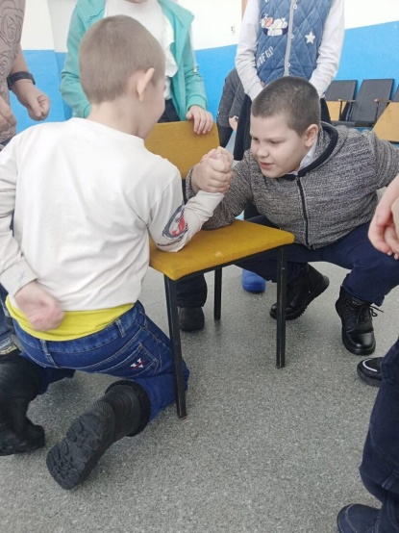

Слава тебе, победитель –солдат 21.02.2023г
21 февраля состоялся праздничный концерт к дню защитника Отечества «Слава тебе, победитель-солдат»
Цель мероприятия: военно - патриотическое воспитание подростков..
Задачи мероприятия: Воспитывать уважение к защитникам Отечества, гордость за Вооруженные силы России. Закреплять знания о военных профессиях, родах войск. Развивать ловкость, быстроту, интерес к спорту.
Ход мероприятия:
Под звуки торжественной музыки в зал, оформленный согласно праздничной тематике, входит ведущая.
Праздник 23 февраля уже давно стал для России Днём Защитника Отечества. И поэтому нашу сегодняшнюю концертную программу мы посвящаем тем, кто служил, служит и будет служить в армии, охранять покой и мирное небо России.

Всем защитникам Отчизны ―
Храбрым, сильным, боевым
Пожелаем счастья в жизни,
Дать отпор врагам любым!
С праздником!!! Ждем с возращением домой.
.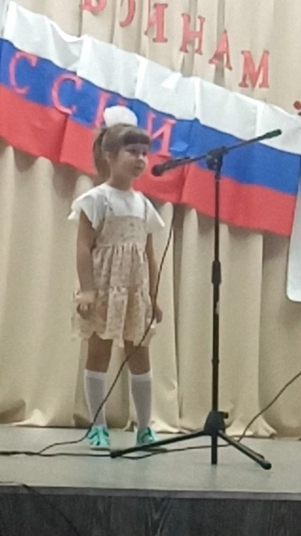 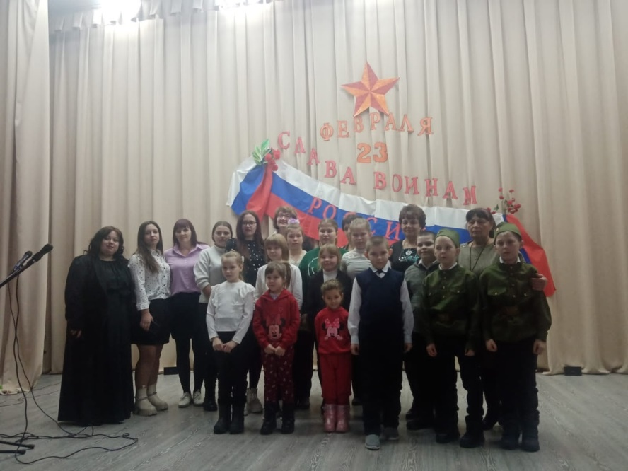

Масленица «Прощеное воскресенье» 26.02.2023г
Масленица - один из самых веселых и долгожданных праздников в году. В это время люди веселятся, ходят в гости, устраивают гулянья и кушают блины.
Масленицу на Руси называли широкой и веселой. И всегда с нетерпением ждали ее наступления.
Отмечают праздник с понедельника по воскресенье. На Масленой неделе каждый день принято проводить по-своему, соблюдая традиции наших предков.

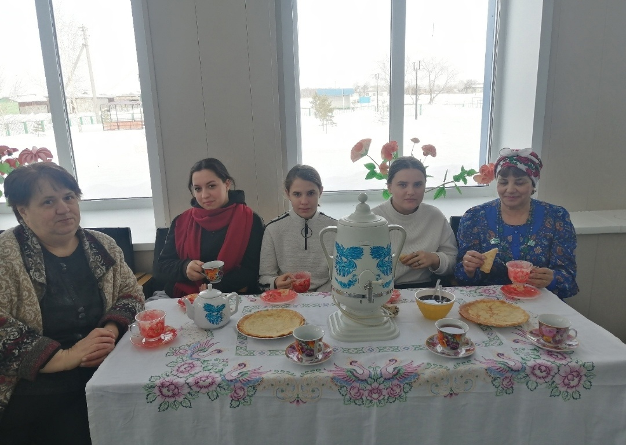

Рождество 06.01.2023г

В ночь с 6 на 7 января перед Рождеством люди обычно не спали: ходили из дома в дом, угощались и колядовали. Колядой называется старинный рождественский обряд прославления праздника рождества. За это колядующих хозяева угощали разными вкусностями.
6 января в Пешковском КДУ провели праздник для детей. Праздник был шумным и
веселым.

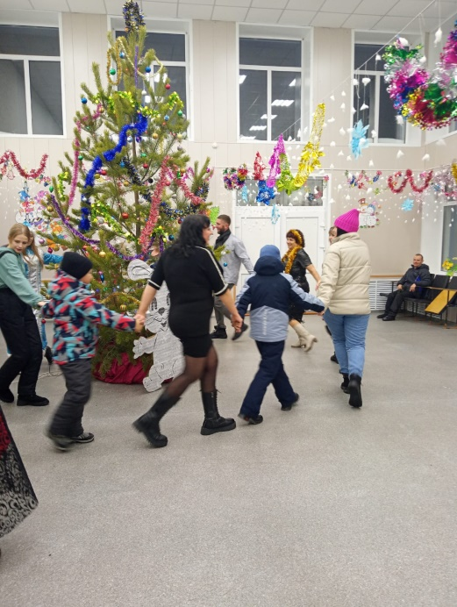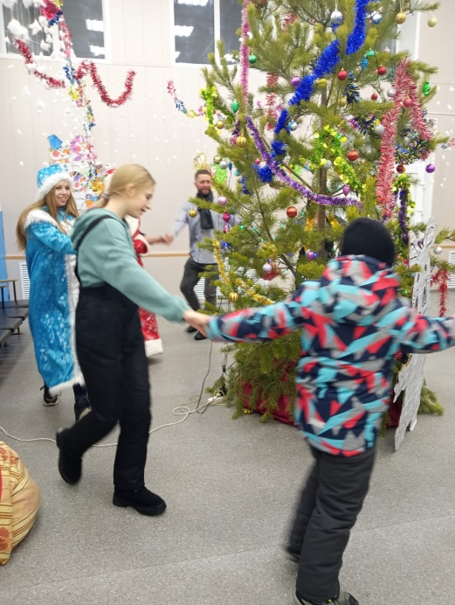

Старый новый год 14.01.2023г

Двенадцать дней после праздника Рождества Христова до Крещения называют Святками, то есть святыми днями. Зимние святки были шумным и веселым праздником: жгли костры, собирались на игрища, устраивали посиделки, девушки гадали.
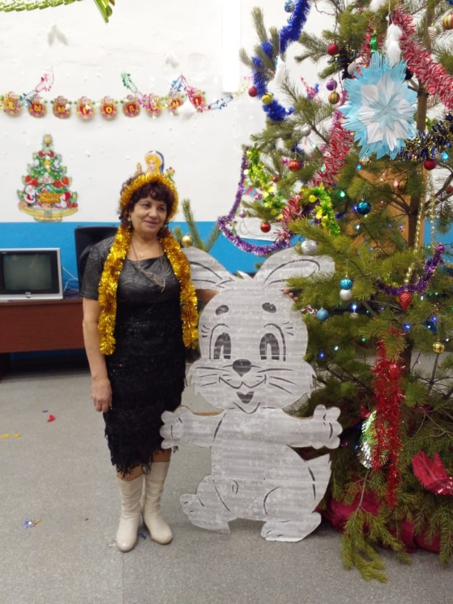 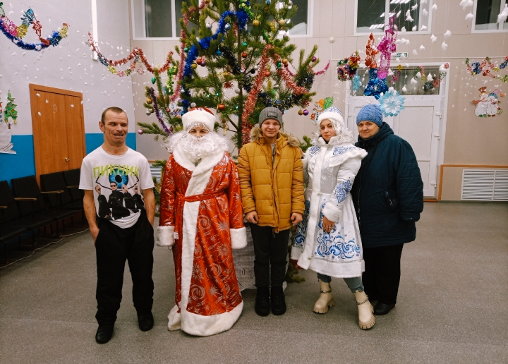
Крещение 18.01.2023г
Каждому по вере воздается, И не нужно это забывать:
Пусть в Крещение удается
Новый жизни чистый лист начать!

Праздник Крещения Господня завершает Святки. На Крещение в церквях освящают воду. Святую воду бережно хранят. На крещение купаются в проруби в освященной воде.
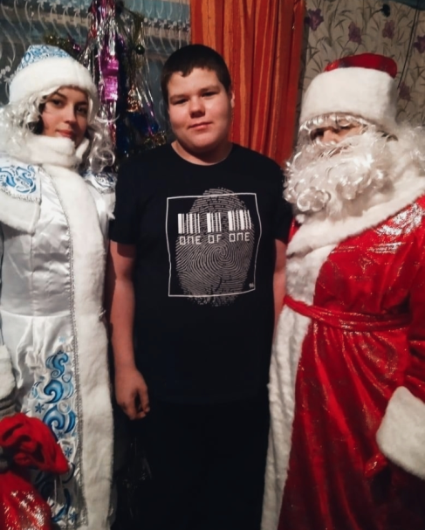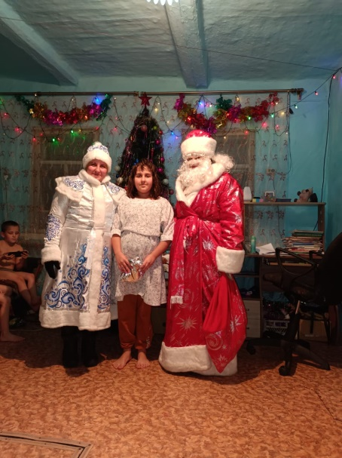

Поздравления на дому.

